|  |  |
| --- | --- |
| 产品名称Product name | 密级Confidentiality level |
| X9 |  |
| 产品版本Product version | Total 11pages 共11页 |
| V0.1.5 |

# X9项目测试报告

|  |  |  |  |  |
| --- | --- | --- | --- | --- |
| 拟制:  Prepared by | 梁航 |  | 日期：  Date | 2024-08-13 |
| 审核:  Reviewed by |  |  | 日期：  Date |  |
| 批准:  Granted by |  |  | 日期：  Date |  |

元鼎智能创新有限公司

版权所有 侵权必究

All rights reserved

目录

X9项目测试报告 1

1. 文档介绍 4

1.1. 文档信息 4

1.2. 预期读者 4

1.3. 参考文档 4

1.4. 术语定义 4

2. 项目情况 5

2.1. 项目背景 5

2.2. 系统介绍 6

3. 测试概要 7

3.1. 提测范围 7

3.2. 测试范围 8

3.3. 测试资源和周期 8

3.4. 测试环境 9

4. 测试过程 9

4.1. 进度安排 9

4.2. 测试方案 9

5. 测试结果 9

5.1. 功能模块统计 9

5.2. 缺陷统计 9

5.2.1. 缺陷到达率 10

5.2.2. 缺陷分布率 10

6. 结论和建议 11

6.1. 结论 11

6.2. 建议 11

## 文档介绍

### 文档信息

|  |  |  |  |
| --- | --- | --- | --- |
| **测试版本** | **作者** | **审批人** | **发布时间** |
| V0.1.5 | 梁航 | Jessie | 2024.08.13 |

### 预期读者

* 产品经理
* 项目经理
* 开发工程师
* 测试工程师

### 参考文档

《鲲鹏软件-PRD》、《X9系统概要设计规格说明》

### 术语定义

困气：机器内部结构空间内未排出的空气。

翘头：机器运行过程中出现的抬头或直立的现象。

## 项目情况

### 项目背景

家用泳池清洁机器人项目的背景可以从多个维度进行深入分析，包括市场需求、技术驱动、行业发展趋势以及社会经济因素等。以下是对该项目背景的详细阐述：

一、市场需求

泳池数量的增长：随着人们生活水平的提高和健身意识的增强，家庭泳池的普及率逐年上升。这为家用泳池清洁机器人提供了广阔的市场空间。

清洁效率与成本的考量：传统的人工清洁方式不仅费时费力，而且成本较高。家用泳池清洁机器人的出现，能够显著提高清洁效率，降低人力成本，成为越来越多家庭的选择。

健康与环保意识的提升：现代家庭越来越注重健康和环保，对泳池水质的清洁度有更高的要求。家用泳池清洁机器人能够有效清除池水中的污垢、杂质和细菌，保障家庭成员的健康。

二、技术驱动

机器人技术的快速发展：近年来，机器人技术、传感器技术、人工智能等技术的不断进步，为家用泳池清洁机器人的研发提供了强有力的技术支持。这些技术的应用使得清洁机器人具备更高的智能化程度和更强的清洁能力。

产品功能的不断完善：家用泳池清洁机器人已经具备了自主导航、智能避障、远程控制等多种功能，能够满足不同用户的需求。同时，随着技术的不断创新，未来清洁机器人还将具备更多的智能化特性，如语音控制、定制清洁模式等。

三、行业发展趋势

智能化与自动化：随着智能家居市场的不断扩大，家用泳池清洁机器人将更多地融入智能家居系统，实现更加智能化和自动化的清洁过程。

节能环保：随着环保意识的提高，家用泳池清洁机器人将更加注重节能环保特性。例如，采用低能耗、环保的清洁方式，减少对环境的影响。

个性化需求：消费者对家用泳池清洁机器人的需求将越来越个性化。厂商将针对不同用户群体的需求，推出不同型号、功能的清洁机器人，以满足市场的多样化需求。

四、社会经济因素

人口老龄化：随着全球人口老龄化的加剧，劳动力成本不断上升。家用泳池清洁机器人的出现，能够减轻家庭清洁工作的负担，提高生活质量。

城镇化进程加快：随着城镇化进程的加快，城市居民对休闲娱乐设施的需求不断增加。家庭泳池作为住宅的标配之一，其清洁维护问题日益受到关注。家用泳池清洁机器人的普及将有助于提高城市居民的生活品质。

综上所述，家用泳池清洁机器人项目的背景是多方面的，包括市场需求、技术驱动、行业发展趋势以及社会经济因素等。这些因素共同推动了家用泳池清洁机器人行业的快速发展，为项目的实施提供了有力的支持。

### 系统介绍

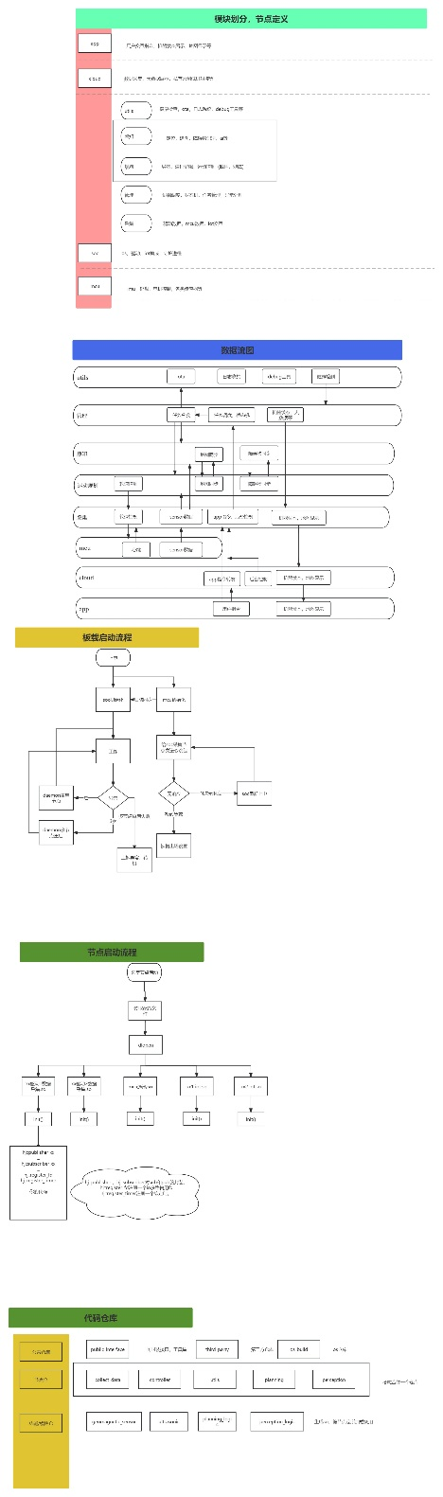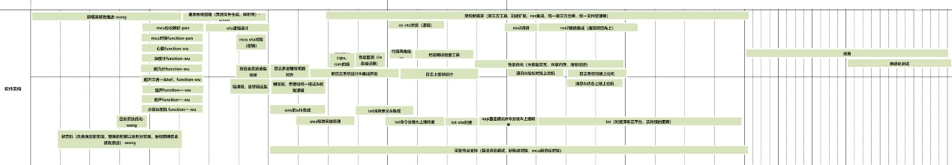



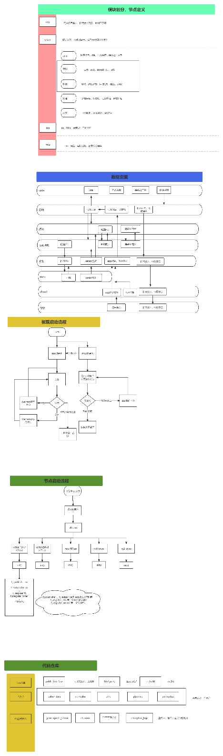

## 测试概要

### 提测范围

投模阶段功能点检，如下表：

|  |  |  |  |
| --- | --- | --- | --- |
| 基于软件V0.1.5版本发布内容计入投模阶段测试范围 | | | |
| 模块 | 子模块 | 功能 | 投模阶段 |
| 状态模块 | 开机 | 开机 | **计入交付** |
| 开机自检 | **计入交付** |
| 自检反馈 | **计入交付** |
| 开机数据初始化 | **计入交付** |
| 配网模式 | **计入交付** |
| 关机（断电） | 关机 | **计入交付** |
| 低电量关机 | **计入交付** |
| 待机 | 待机 | **计入交付** |
| 通讯模块 | 配网 | 蓝牙 | **计入交付** |
| AP | **计入交付** |
| WIFI | **计入交付** |
| IOT | IOT | **计入交付** |
| OTA | 断点续传 | **计入交付** |
| 固件升级 | **计入交付** |
| 导航模块 | 无图运动（含建图） | 沿边建图 | **计入交付** |
| 保存优化（含成图质量，建图判断） | **计入交付** |
|  | 重定位 | **计入交付** |
| 池底遍历 | **计入交付** |
| 水面遍历 | **计入交付** |
| 池壁遍历 | **计入交付** |
| 水线遍历 | **计入交付** |
| 多平台遍历 | **计入交付** |
| 手动充电（有充电座） | 手动充电 | **计入交付** |
| 避障 | 障碍物检测 | **计入交付** |
| 脱困 | 被困检测 | **计入交付** |
| 脱困动作 | **计入交付** |
| 清洁模块 | 清洁任务设置 | 快速任务 | **计入交付** |
| 清洁强度 | 变频清洁 | **计入交付** |
| 感知管理 | 出入水检测 | 出入水检测 | **计入交付** |
| 深度检测 | 深度检测 | **计入交付** |
| 垃圾篓在位检测 | 垃圾篓在位检测 | **计入交付** |
| 温湿度检测 | 电机仓温湿度检测 | **计入交付** |
| 尘堵检测 | 尘堵检测 | **计入交付** |
| 能源模块 | BMS系统 (MCU提供) | 电量数显 | **计入交付** |
| 电池检测 | **计入交付** |
| 电池保护 | **计入交付** |
| 通讯 | **计入交付** |
| 控制 | **计入交付** |
| 日志 | **计入交付** |
| 自检 | **计入交付** |
| 体验模块 | 灯控 | 电量灯控 | **计入交付** |
| 模式灯控 | **计入交付** |
| 清洁强度 | **计入交付** |
| 配网灯控 | **计入交付** |
| 灯控 | 电量灯控 | **计入交付** |
| 模式灯控 | **计入交付** |
| 清洁强度 | **计入交付** |
| 配网灯控 | **计入交付** |

### 测试范围

|  |  |  |  |  |
| --- | --- | --- | --- | --- |
| **模块** | **需求** | **测试方法** | **测试人** | **测试时间** |
| 状态模块 | 《鲲鹏软件-PRD》 | 功能测试 | 梁航 | 2024.08.11 |
| 通讯模块 | 《鲲鹏软件-PRD》 | 功能测试 | 梁航 | 2024.08.11 |
| 导航模块 | 《鲲鹏软件-PRD》 | 功能测试 | 梁航 | 2024.08.12 |
| 清洁模块 | 《鲲鹏软件-PRD》 | 功能测试 | 梁航 | 2024.08.12 |
| 感知管理 | 《鲲鹏软件-PRD》 | 功能测试 | 梁航 | 2024.08.11 |
| 能源模块 | 《鲲鹏软件-PRD》 | 功能测试 | 梁航 | 2024.08.11 |
| 体验模块 | 《鲲鹏软件-PRD》 | 功能测试 | 梁航 | 2024.08.12 |

### 测试资源和周期

|  |  |  |  |
| --- | --- | --- | --- |
| **测试人员** | **职位** | **测试开始时间** | **测试完成时间** |
| 梁航 | 软件测试工程师 | 2024.08.11 | 2024.08.12 |
| 李肖天 | 助理测试工程师 | 2024.08.11 | 2024.08.12 |

### 测试环境

|  |  |  |  |
| --- | --- | --- | --- |
| **环境类型** | **供应商** | **版本** | **备注** |
| 远程终端软件 | MobaXterm | Portable_v23.0_cn |  |
| X9(手板4) |  | V0.1.5 |  |
| Windows |  | Windows 11 |  |

## 测试过程

|  |  |  |  |  |  |  |
| --- | --- | --- | --- | --- | --- | --- |
| **测试活动** | **预期开始时间** | **实际开始时间** | **预期结束时间** | **实际结束时间** | **责任人** | **实际工作量** |
| 接收测试 | 2024.08.10 | 2024.08.11 | 2024.08.12 | 2024.08.13 | 梁航 | 16H |
| 执行测试 | 2024.08.11 | 2024.08.11 | 2024.08.12 | 2024.08.13 | 梁航 | 16H |
| 缺陷报告 | 2024.08.13 | 2024.08.13 | 2024.08.13 | 2024.08.13 | 梁航 | 4H |

### 进度安排

### 测试方案

详见《项目测试方案》、《测试用例》、《功能点检表》

## 测试结果

### 功能模块统计

|  |  |  |  |  |  |  |
| --- | --- | --- | --- | --- | --- | --- |
| **功能模块** | **总数量** | **通过数量** | **失败数量** | **阻塞数量** | **通过率** | **完成度** |
| 功能测试 | 44 | 35 | 7 | 2 | 79.55% | 95.45% |

### 缺陷统计

|  |  |  |  |
| --- | --- | --- | --- |
| **缺陷统计** | **数量** | **S+A缺陷数量** | **B+C缺陷数量** |
| 累计缺陷 | 25 | 22 | 3 |
| 已修复缺陷 | 0 | 0 | 0 |
| 遗留缺陷 | 25 | 22 | 3 |

### 缺陷到达率

|  |  |
| --- | --- |
| 严重级别 | 第八月 |
| 致命级 | 2 |
| 严重级 | 20 |
| 一般级 | 3 |
| 轻微级 | 0 |
| 总数 | 25 |

### 缺陷分布率

|  |  |  |  |  |  |
| --- | --- | --- | --- | --- | --- |
| 模块/缺陷级别 | 致命 | 严重 | 一般 | 轻微 | 总数 |
| 状态模块 | 1 | 0 | 0 | 0 | 1 |
| 通讯模块 | 0 | 1 | 1 | 0 | 2 |
| 导航模块 | 1 | 11 | 0 | 0 | 12 |
| 清洁模块 | 0 | 7 | 0 | 0 | 7 |
| 感知模块 | 0 | 1 | 0 | 0 | 1 |
| 能源模块 | 0 | 0 | 0 | 0 | 0 |
| 体验模块 | 0 | 0 | 2 | 0 | 2 |

**软件功能缺陷分辨率如下饼图，0%为该模块暂无缺陷。**

## 结论和建议

### 结论

1. 当前X9 P4版本V0.1.5版本功能通过率79.55%，不满足投模阶段功能达成度，软件功能成熟度不够，需要开发对当前测试发现的S和A类问题给出问题分析原因和解决方案(禅道激活状态问题S类4个、A类50个、B类13个)；
2. P4手板阶段，软件V0.1.5版本集成度不能满足系统集成要求，测试均需要手动临时替换系统、算法、中间件、MCU、应用层的库来支持不同模块的测试；
3. 通过测试发现，目前多数的模块基本功能均已实现，但部分模块存在严重及致命BUG，严重影响机器正常运行；
4. 主要问题：机器开机节点崩溃、下发任务机器原地不动、机器摆放位置靠近池壁无法执行任务、触发水面任务机器实际执行池底任务、任务执行过程中提前结束任务、机器执行任务过程中多次出现翘头和困气、机器无法执行池壁遍历、机器多平台遍历过程中存在跌落风险；

### 建议

1. 尽快给出S和A类问题的解决方案，来支持软件投模决策；
2. 各模块尽快完成模块间的联调，完成后输出稳定版本提交测试；
3. 集中尽快修复当前已有的BUG；